

Termine

www.fcgundelfingen-tischtennis.de

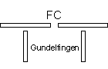

07.06.2024, Freitag 19:00 Uhr, Spielerversammlung, Stadiongaststätte
Die Spielerversammlung findet in der Stadiongaststätte statt. Die offizielle QTTR-Wertung dient uns als Grundlage für die Mannschaftsmeldung.

